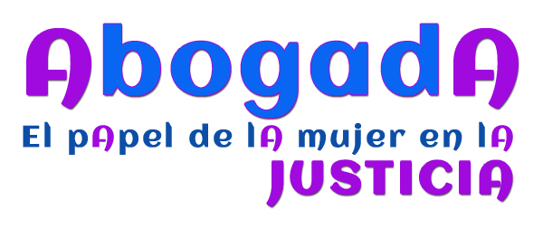

Programa 21 de Marzo 2018 CGAE

10:00 – 10:15 | Recepción de asistentes
10:15 - 10:45 | Presentación del eBook: “AbogadA. El papel de la mujer en la justicia”  Preside la mesa:  Dª Victoria Ortega, presidenta de CGAE  Participan:  Mara Monreal, presidenta CEAJ  Núria Ribas, Periodista. Consultora de Comunicación en Lawyerpress / Codirectora de Derecho Abierto
10:50 – 11:50 | Mesa redonda: Rompamos el techo de cristal  Participación de mujeres de los diferentes operadores jurídicos. Moderación: representante del Ministerio de Justicia  Participan: Notaria, Jueza, abogada, fiscal, procuradora  Moderación:  Sonia Gumpert. Ex Decana Ilustre Colegio Abogados de Madrid y  Socia Directora de MMMM Abogados.  Participan :  Ángela de Miguel. Socia directora de Negotia Abogados  Concepción Rodríguez González del Real  Magistrada. Presidenta de Foro Judicial Independiente  Pilar de Prada Solaesa Notaria  Elena Agüero Fiscal de la Fiscalía Provincial de Madrid  Laura Oliver Ferrer Decana Presidente del Colegio de Procuradores de Valencia y Presidenta del Consejo Valenciano de Procuradores
12:00 – 13:00 | Mesa Redonda: La abogada se abre camino – visión de cuatro abogadas jóvenes de la profesión y sus peticiones para conseguir una igualdad real  Modera: Mara Monreal, presidenta del CEAJ  Participan:  Inés Blanco Hernández. Abogada. Presidenta Aja Salamanca Miembro de la comisión ejecutiva CEAJ  Paloma Diaz Lorente. Abogada. Vicepresidenta del AJA Madrid  Alexa Flórez Bravo. Estudiante de derecho en Universidad Complutense de Madrid y becaria en Ayuela & Jimenez Abogados  Elena García Malo de Molina. Abogada en THOMAS DE CARRANZA ABOGADOS
13:00 – 13_10 | Cierre de la Jornada por Hans A. Böck

